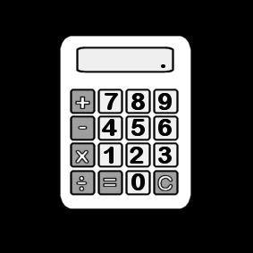

Je sais calculer
en passant par 10.

Quand je dois calculer une addition où il y a des petits nombres, je peux passer par 10 pour aller plus vite.

1
Je connais déjà les compléments à 10, je m’entraîne.

Trouve le nombre caché par le ?.
1+ ?=10 | 2+ ?=10 | 7+ ?=10 | 10+ ?=10 | 5+ ?=10
3+ ?=10 | 8+ ?=10 | 4+ ?=10 | 9+ ?=10 | 6+ ?=10

2
Je connais déjà les décompositions avec 10, je m’entraîne.

Trouve le nombre caché par le ?.
10+ ?=15 | 10+ ?=11 | 10+ ?=16 | 10+ ?=13 | 10+ ?=18
10+ ?=14 | 10+ ?=10 | 10+ ?=17 | 10+ ?=12 | 10+ ?=19

3
Je calcule en passant par 10.

Par exemple si je veux calculer 8+4.
Je transforme le 4 pour faire 10 avec le 8 (je connais 8+ ?=10).

8 + 4 = 8 + 2 + 2
Je passe par 10.

8 + 4 = 10 + 2
Je peux dire le résultat sans recompter car je connais par cœur les décompositions avec 10.
8 + 4 = 12

